ПЛАН ПРОДАЖ

Должность: Sales Manager

АЛЕКСАНДР БАЛЕШЕНКО
2015

ПЕРВАЯ НЕДЕЛЯ
Создать и оформить отдельный паблик для CRM в Facebook, Vkontakte

Оформить группу в LinkedIn в кириллическом сегменте

Разработать медиа-кит: инфографика, рекламный блок для автомобильного сегмента, массового потребления, корреспондентское письмо.

Спроектировать прототип продающей страницы Bonsite CRM

Создать шаблон для рассылки

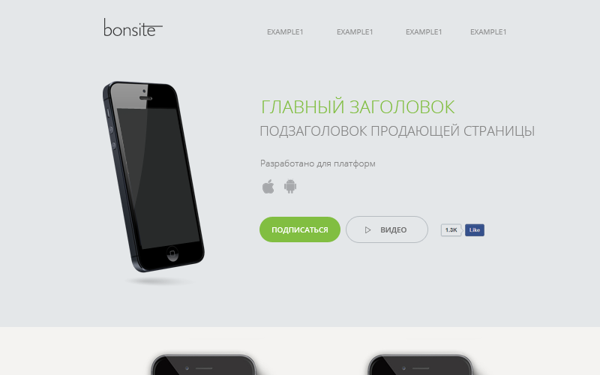

FIGURE 1. Прототип продающей страницы Bonsite CRM
Первый месяц

Разработать и запустить первую акцию в социальных сетях для продажи какой-либо цифровой услуги, чтобы нарастить базу данных клиентов.

Разработать для приложения Bonsite CRM продающую страницу: прототип, дизайн, верстка (HTML5/CSS3/JS), субсегментация (3 уровень домена).

Реализовать рекламную кампанию в Google Adwords для iOS и Android: изучить целевую аудиторию.

Запустить видеорекламу в YouTube

Продемонстрировать и его достоинства на YandexStore.

Разместить несколько обзоров в блоге с конверсионными заголовками типа: «20 тактик для увеличения дохода вашего бизнеса», «Как определить эффективность бизнеса»

Подготовить полезный материал и предоставить для скачивания пользователям (pdf) с обязательным указанием своего e-mail-адреса.

Оптимизировать форму подписки (заказа)
Разработать контент-план: график публикаций.
Разработать несколько сопутствующих услуг, чтобы увеличить доход

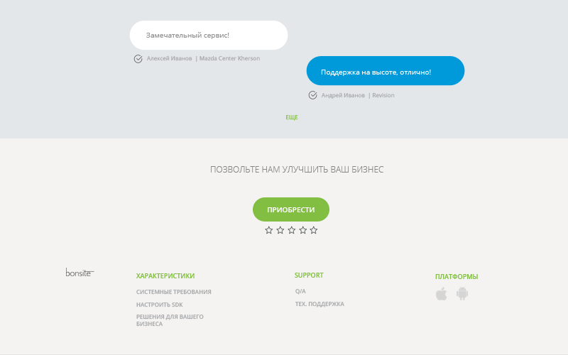
FIGURE 2. Концепция footer’a продающей страницы Bonsite CRM

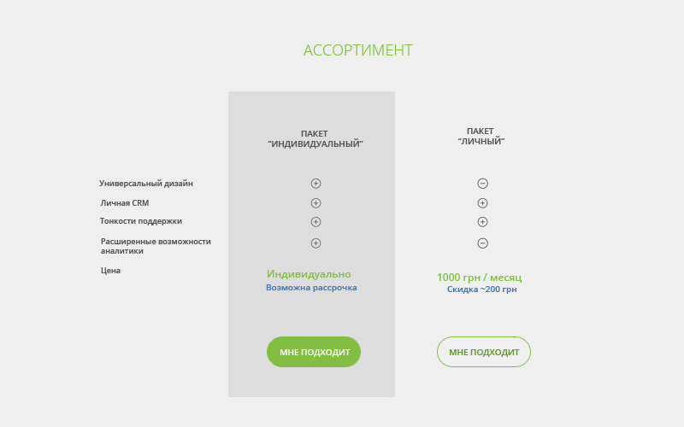

FIGURE 3. Ассортимент продающей страницы Bonsite CRM

КОНЦЕПЦИЯ ЦЕНЫ

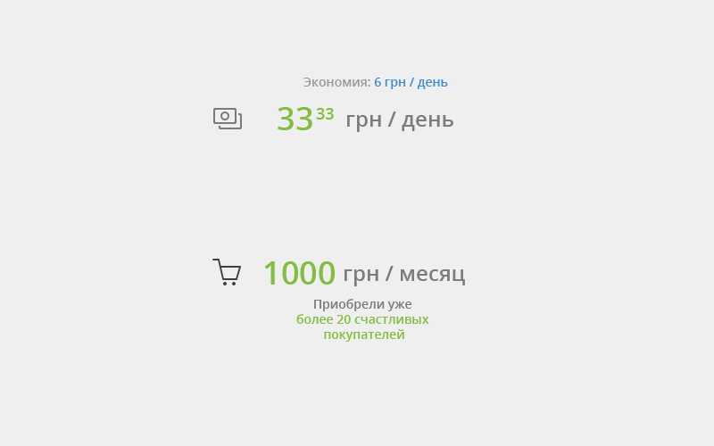

FIGURE 4. Примеры идеологии представления цены
Для индивидуального пакета добавить возможности приобрести в рассрочку.

Иллюзия дисконта – преподнести сведенья, что создана скидка в ~200 грн, избежать указание ~17%

Есть возможность показать цену, которую следует оплатить исключительно в день, а не в месяц.

Усилить цену эмоциональным текстом, добавить иконки электронных платёжных систем VISA, MasterCard
Добавить сниппет рейтинга – «звёздочки» для того, чтобы усилить уровень доверия потребителей

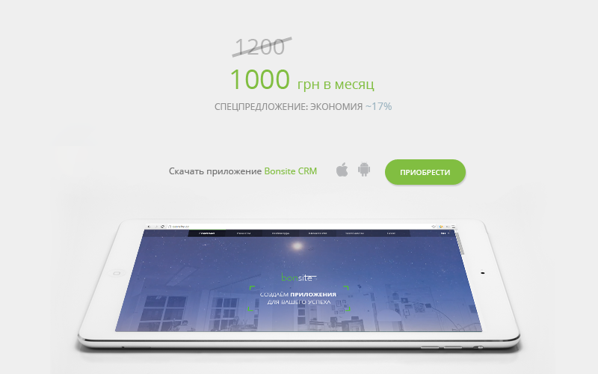
FIGURE 5. Пример демонстрации медиа-кита

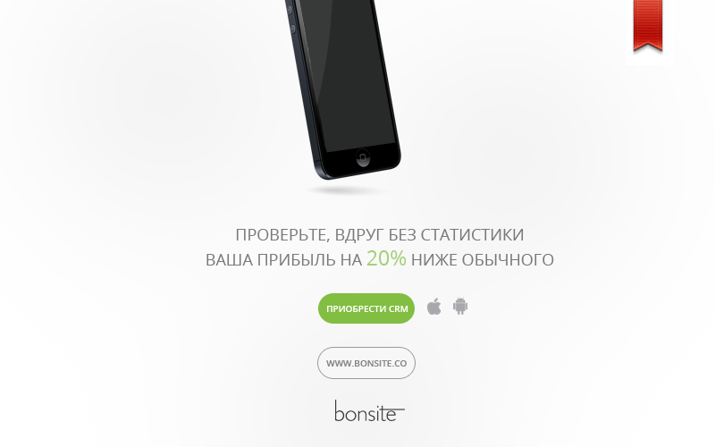

FIGURE 6. Пример изображения для шаблона рассылки

ВЕБИНАР

FIGURE 7. Реклама вебинаре в e-mail рассылке.

Исследовать рынок, найти партнёра для проведения совместного вебинара с подписчиками не менее 1000 человек.

Создать бонусы и скидки после вебинара

Увеличить клиентскую базу данных и увеличить средний чек

АНАЛИТИКА

В CRM не совсем приведена «Аналитика», это скорее «Статистика». Предлагаю разработать новый релиз версии Bonsite CRM, и добавить новый раздел «Аналитика» с расчетами полезных показателей для бизнеса, а именно:
LTV;
CAC;
ROI;
Churn Rate;
Средний чек пользователя.

Анансировать новый релиз приложения.

